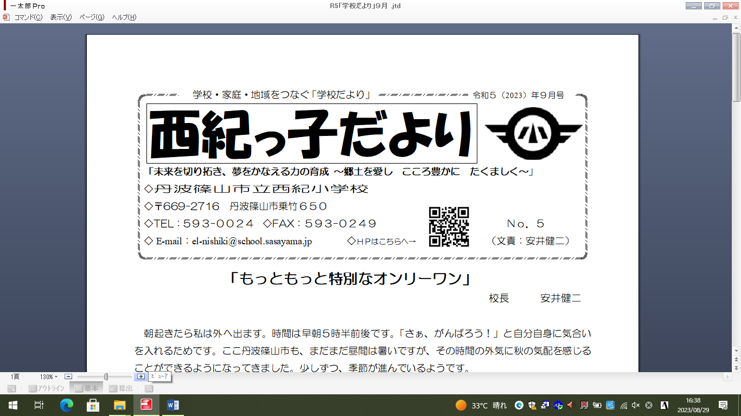

令和6年(2024)年９月号

Ｎｏ．５

**「涙が教えてくれること」**

校長　　安井　健二

　今年もまた、「これまでにない暑さ！」という報道を何度耳にしたことか？一年一年暑くなっていることが報道からも分かります。報道だけではなく体感的にも何だかとろけそうになる夏でした。

　その暑い夏にひときわ熱い戦いをし、でもすがすがしさを感じた１７日間のパリ・オリンピックは私のこの夏の一つの楽しみでもありました。特に、「西紀っ子」とあまり年齢の変わらない１４歳の吉沢恋選手が「金メダルに恋した14歳」と実況されながら女子スケートボードストリートで金メダルを取られるところを見ていると、若い力を感じずにはいられませんでした。

　吉沢選手だけではなく、パリ・オリンピックではたくさんの「喜びの涙」と「悔しさの涙」が映し出され、観ている者も自分のことのように一喜一憂しました。

　そんな中で、柔道の阿部詩選手が絶対女王と言われながら早期敗退した瞬間、唖然と座り込み、声が会場中に響き渡るほど号泣しました。「とんでもない努力をしていたと思うと感動しました」というメッセージがある反面、「あの態度はない。泣きじゃくるのは控室に帰ってから。相手に失礼。」というコメントもありました。

　阿部選手が試合後の礼もしなかったら相手選手に対して失礼なのかもしれません。礼を済ませ、それまでの人並み外れた練習、己と戦い続けた日々を思い出し、同時に絶対女王としての重圧から解放された思いが溢れ出たのだろうと思いました。そして、その人間らしい行動がなぜダメなんだろう？という気持ちになりました。

　今の私自身を振り返った時、阿部選手のように込み上げてきるものを押さえ切れず、人前をはばからず号泣するほど、熱中し没頭しているものがあるかと言われたら「？？？」です。

　これはある本の一節です。

|  |
| --- |
| 困難に向かい合った時、もうだめだと思った時、想像してみるといい  三時間後の君、涙が止まっている　　　二十四時間後の君　涙は乾いている  　二日後の君　顔を上げている　　　　　三日後の君　歩き出している  　　　　　　　　　　　　　　　　　　　　「本日はお日柄もよく」より引用 |

　涙には、「人の気持ちをリセットさせ、強くし、再出発させる」不思議な力があるようです。

　無理に泣く必要はないと思いますが、「西紀っ子」が自然と心から涙が溢れるぐらいに物事に打ち込み、２学期の学校生活を充実してくれることを期待しています。

　５７名の「西紀っ子」が、一人一人自分に合った、そして全力の２学期のスタートが切れるように、職員一同子どもたちとともに歩みを進めたいと思います。

　保護者のみなさま、地域のみなさま、２学期もご協力をよろしくお願いいたします。

　余談ですが、先日今年米寿を迎えられる人に、「長生きの秘訣を一つ教えてください。」とお願いすると、『「やらないで後悔するすりは、やって後悔する方がいい。」と思って生きてきた。』と言われました、重い言葉でした。

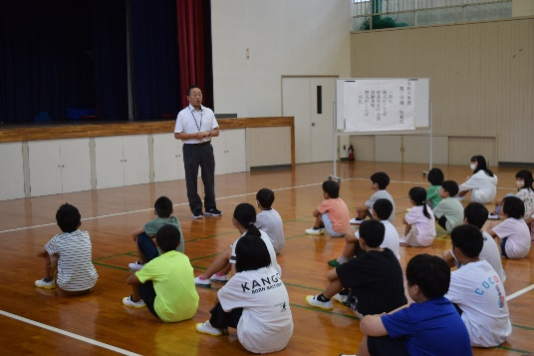元気に登校しました

・・２学期の始まりです

　８月２９日、台風１０号の進路が気になりながらでしたが、２学期の始業式を行うことができました。

　子どもたちが学校に戻ってきて、話し声を聞き笑顔を見ていると、「学校が生き返った！」という気持ちになります。

　始業式でも、夏休みにあった日頃の学校では味わえない体験を話してくれました。一人ひとりがかけがえのない

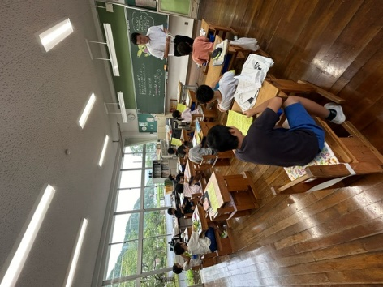夏休みを送ったようです。

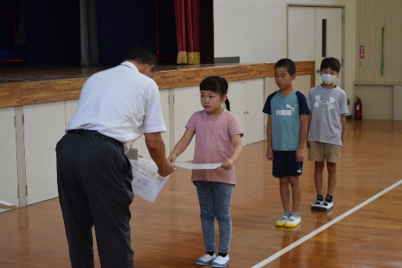　２学期は一番長い学期で、行事も目白押しです。６年生がリーダーシップを発揮し、綿密な計画で準備を整え、全校生が協力して感動のページを綴っていってくれることを期待しています。

「西紀っ子、最高！！」が響き渡るように・・・

始業式の後、「デカンショ祭りのあんどん」の優秀作品の表彰もしました。

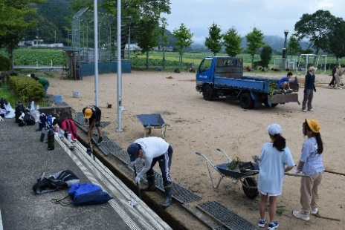

お世話になりました。　・・・環境美化作業

８月２５日、夏休みの終盤の日曜日。早朝から、しかも暑い中、４～６年生児童、職員はもちろん、保護者のみなさま、里づくり振興会のみなさまをはじめ地域の方々の協力を得て、環境美化作業を行いました。

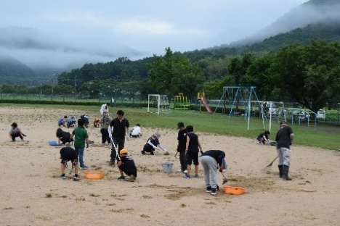短時間でもみるみる校庭がきれいになる様子を見ていると、「やはりたくさんの人によるマンパワーは素晴らしい！」と改めて感じました。

この校庭で子どもたちが元気に、明るく、そして楽しく活動して欲しいと思っています。ありがとうございました。

９月２１日は、創立１５１周年を迎えた西紀小学校の運動会です。是非、お越しいただき子どもたちのがんばりにご声援をお願いします。

９月・１０月の主な行事

|  |  |
| --- | --- |
| ９月  　　５日（木）　全校学習タイム  　　９日（月）　人権朝会  １２日（木）　米寿のお祝い訪問  ２１日（土）　運動会  ２４日（火）　振替休業日  ２６日（木）　稲刈り  １０月  　　１日（火）　１年生校外学習  （福知山動物園）  　　２日（水）　さつまいも掘り | ３日（木）　　３年生校外学習  　　　　　　　　　　　　　（市内商業施設）  １５日（火）　　４年生校外学習（県庁他）  　１７日（木）～１８日（金）  　　　　　　　　　修学旅行（広島方面）  　２１日（月）　　ふるさと朝会  　２２日（火）　　後期児童会選挙  　２３日（水）　　親子ふれあい活動  　　　　　　　　　オープンスクール  　　　　　　　　　朝のお話会  　２４日（木）　　ふるさと音楽ひろば  　３０日（水）　　地域校外学習 |